Trabajar desde casa: consejos para una concentración óptima

Iluminación y climatización, los factores más importantes para teletrabajar bien

Loxone, firma de soluciones para la automatización de edificios y viviendas, explica cómo acondicionar espacios de trabajo en el hogar para un buen rendimiento laboral

Barcelona, 1 de abril de 2020.− Para evitar la propagación de la COVID-19, muchas empresas se aseguran de que sus empleados puedan trabajar desde sus casas. En estas circunstancias, facilitar el teletrabajo es muy importante para poder continuar dando servicio a los clientes.

Loxone, fabricante de soluciones completas para automatizar edificios y viviendas, explica cómo, con tecnología inteligente como la suya, se puede organizar de manera óptima el lugar de trabajo dentro de una vivienda. Según explican los expertos de la firma, hay dos elementos claves para obtener más productividad y bienestar: iluminación y climatización.

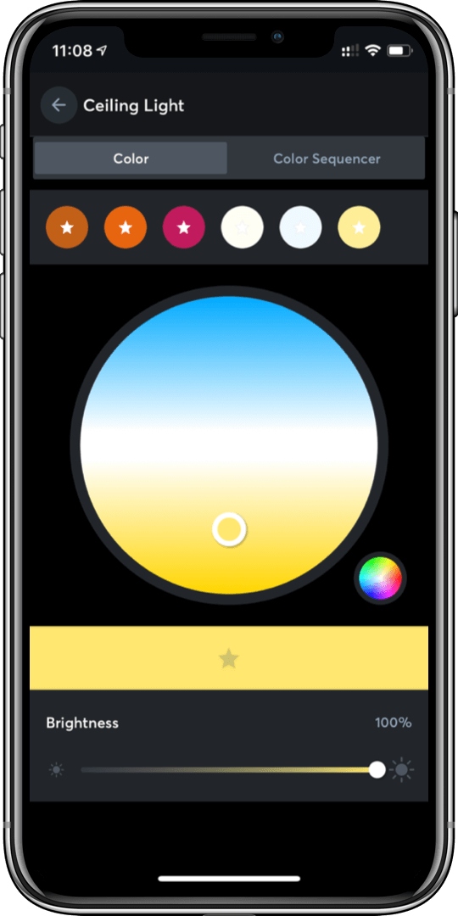
La iluminación
Los lugares o espacios de trabajo deben tener suficiente brillo y buenas condiciones de iluminación. Las grandes ventanas o estancias con luz natural son recomendables. Por lo general, combinamos luz natural y luz artificial para proporcionar una iluminación adecuada en la oficina en casa. Los expertos recomiendan una iluminación de al menos 500 Lux para trabajar en la oficina (medido a la altura de la mesa, aunque puede variar según la actividad).

Control de luz constante: gracias a los sensores de luminosidad integrados en los detectores de movimiento, se puede medir la cantidad de luz y así encender o atenuar la luz artificial en caso de que esté demasiado oscura. En términos técnicos, esto se llama control de luz constante. Esto se puede configurar fácilmente en el Loxone Config, el software que permite automatizar una casa o un edificio inteligente.

Iluminación circadiana: es la luz artificial basada en la luz natural del sol y que influye en el biorritmo humano. Las luminarias cambian la temperatura de color durante el día y pueden, por ejemplo, imitar el amanecer de la mañana con luz rojiza y durante el día con una mayor proporción de azul. Esto promueve la atención y la concentración y previene la fatiga.

Temperatura de color: las luminarias que pueden cambiar la temperatura de color son muy caras y apenas se utilizan en oficinas y hogares. Con los focos LED Spot RGBW de Loxone o el plafón LED RGBW de techo, se pueden crear efectos similares mezclando luz blanca cálida y luz de color sin aumentar el coste de la iluminación. Además, sus aplicaciones ofrecen su propio espectro de luz diurna, con el que se puede elegir el color de la luz, desde el azul hasta el amarillo/rojizo de la luz diurna y definir las secuencias de colores.

La climatización
El clima interior tiene un gran impacto en nuestro bienestar y rendimiento. Se recomienda una temperatura ambiente de 19 a 25 °C para el trabajo sedentario con poco esfuerzo físico. La humedad relativa en el lugar de trabajo debe ser del 40 al 70 por ciento. El control de clima Loxone aprende y sabe cuándo dar la orden al sistema de calefacción para que se alcance la temperatura ambiente en el momento deseado. Solo tienes que indicar una vez el valor deseado de la temperatura en la oficina de casa y queda almacenado.

Suministro de aire fresco: contribuye significativamente al clima interior de la sala. Si el contenido de dióxido de carbono (CO2) en el lugar de trabajo es demasiado alto (>1000 ppm), pueden aparecer síntomas como cansancio, dolor de cabeza y una disminución de la concentración. Según el estándar de la UE, un contenido de CO2 inferior a 800 representa una alta calidad de aire interior.

El Sensor Confort Tree se utiliza para determinar el momento adecuado para la ventilación en la oficina doméstica. Mide con precisión la temperatura, la humedad y el contenido de CO2 y transmite la información al Miniserver. El Sensor Confort Air, el Touch y el Touch Pure también proporcionan la temperatura y la humedad ideales en el lugar de trabajo.

Ventilación básica: Para un clima óptimo en la oficina de casa, también se recomienda aumentar la ventilación básica durante nuestra presencia. El Miniserver de Loxone lo hace automáticamente: cuando se detecta la presencia en la oficina (mediante un detector de movimiento), la ventilación se regula en consecuencia.

Elementos de control en la oficina de casa
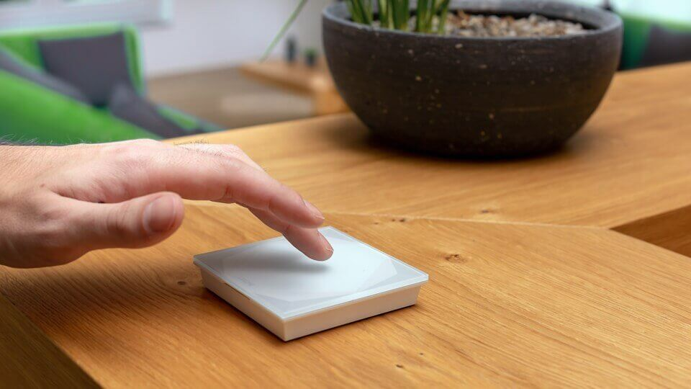
Touch Pure Air, Touch Nightlight Air y Remote Air se pueden colocar fácilmente en el escritorio o mesa de trabajo como elemento de control. Aunque la Smart Home te ahorra todo el trabajo porque realiza muchas funciones automáticamente, en algunas situaciones un control variable puede ser útil. Naturalmente, la App de Loxone para tablet o smartphone también es adecuada para esto. El Touch Surface se integra perfectamente en muebles o superficies de piedra, madera, cerámica y vidrio. Esto convierte cada mesa o escritorio en un elemento de control único casi invisible.

Música para trabajar
¿Lo positivo de trabajar desde casa? La lista de reproducción. Te recomendamos una lista de reproducción del género «concentración» en Spotify, que se puede integrar en el Music Server en solo unos pocos pasos.

Acerca de Loxone – www.loxone.com
La empresa Loxone se fundó en 2009 para revolucionar el mercado de la Smart Home y Smart Buildings con su potente Miniserver. Actualmente ya es uno de los líderes en esta tecnología y proporciona a sus usuarios una solución completa e integrada, totalmente preparada para el presente y el futuro. El grupo, con más de 300 empleados, se divide en tres partes: organización de los mercados, estrategia y desarrollo y centros de competencia. Loxone es una de las empresas con más rápido crecimiento de la industria Smart Home. La sede central del grupo es Loxone Electronics GmbH y se encuentra en Kollerschlag, Austria. Thomas Moser y Martin Öller son los fundadores propietarios de la empresa. Producción íntegra en Europa. La organización se expande a través de delegaciones en once países donde incorporan equipos de ventas y soporte referente a la solución Loxone (Estados Unidos, Inglaterra, Alemania, Francia, España, Italia, Suiza, República Checa, Benelux, China y Austria).

